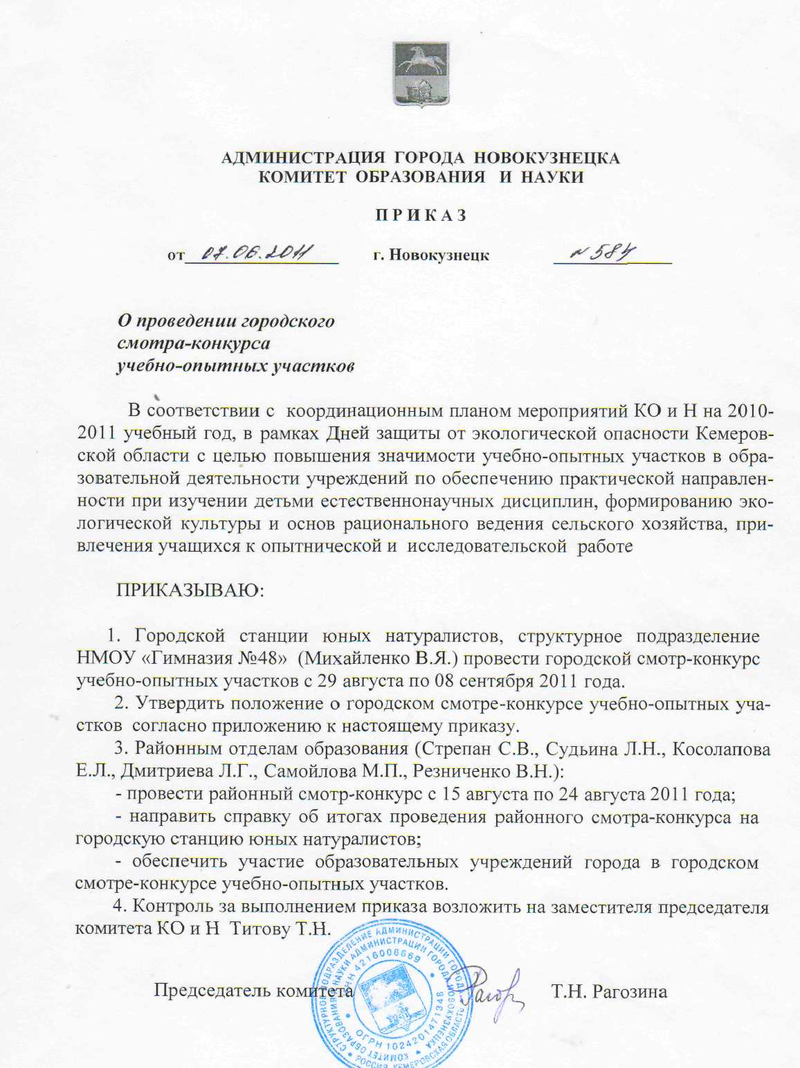

Приложение к приказу
№ 584 от 7 июня 2011 года

ПОЛОЖЕНИЕ
о городском смотре-конкурсе учебно-опытных участков
в 2010 - 2011 учебном году
1. Общие положения
- Городской смотр-конкурс учебно-опытных участков проводится каждый год целью повышения значимости учебно-опытных участков в образовательной деятельности учреждений по обеспечению практической направленности при изучении детьми естественнонаучных дисциплин, формированию экологической культуры и основ рационального ведения сельского хозяйства, привлечения учащихся к опытнической и исследовательской работе.
Основные задачи Смотра-конкурса:
- оценка состояния УОУ как базы для организации образовательной деятельности с обучающимися;
- совершенствование организации и содержания образовательной деятельности на УОУ;
- выявление, поддержка и распространение современного опыта эффективного использования возможностей учебно-опытного участка в деятельности образовательных учреждений.
1.2. Учредителем Смотра-конкурса является Комитет образования и науки г. Новокузнецка.
Организацию и проведение Смотра-конкурса осуществляет станция юных натуралистов.
2. Участники смотра-конкурса
В Смотре-конкурсе участвуют образовательные учреждения всех типов и видов, имеющие учебно-опытные участки и организующие на их базе проведение образовательной деятельности с обучающимися.
3. Сроки и порядок проведения смотра-конкурса
3.1. Смотр-конкурс проводится ежегодно и включает в себя два этапа:
1 этап - районные смотры-конкурсы, которые проводятся с 15 по 24 августа;
2 этап - городской смотр-конкурс, который проводится с 29 августа по 08 сентября.
3.2. Первый этап смотра-конкурса осуществляют районные отделы КОиН и созданный ими оргкомитет.
3.3. Районные оргкомитеты до 29 августа 2011 года направляют в адрес ГСЮН (ул. Кирова, 28) следующие материалы:
- справку об итогах проведения районного смотра-конкурса (в справке подробно указать, какие школы имеют УОУ, их площадь; наименование опытов и исследований, проводимых на УОУ, полученные результаты; экономический эффект от выращенной продукции);
- заявку на участие в городском смотре-конкурсе. Прием заявок (см. приложение) состоится с 25 по 28 августа 2011 года на ГСЮН по электронной почте: gorsyn@mail.ru c указанием темы: Заявка, смотр УОУ, № ОУ, район.
- конкурсные материалы образовательного учреждения, раскрывающие содержание и результаты образовательной деятельности с обучающимися на УОУ в форме альбомов, видеоматериалов и т.д. (согласно Положения смотра-конкурса)
  - Требования к конкурсным материалам:
- материалы предоставляются в форме отчета в напечатанном виде, за подписью руководителя учреждения, заверенной печатью. Объем текста не ограничен. Отчет может сопровождаться наглядно-иллюстративными материалами (схемы, рисунки, дневники наблюдений, учебно-исследовательские и опытнические работы, фото-, видео и другие материалы)
3.5. Второй этап смотра-конкурса осуществляет оргкомитет в составе
Бухтиярова Е.Н., главный специалист отдела по воспитательной работе, дополнительному образованию и безопасности жизнедеятельности;
Михайленко В.Я. - директор НМОУ «Гимназия №48»;
Юнышевой О.А. - зам. директора по дополнительному образованию;
Зайкиной О.И. - зав. информационно-методическим отделом;
Петрушиной Г.Н. - зав. эколого-биологическим отделом.

4. Основные показатели городского смотра-конкурса.
4.1. Состояние документации УОУ, утвержденной администрацией и заверенной печатью учреждения:
- положение об учебно-опытном участке с учётом типа образовательного учреждения, географических и экономических условий;
- инструкция по технике безопасности при выполнении работ на учебно-опытном участке, утверждённая администрацией образовательного учреждения:
- подробный план работы на участке в конкурсном году;
- отчёт о работе на УОУ за предыдущий период.
4.2. Структура и содержание отделов УОУ:
- отделы УОУ, их вариативность и ассортимент растений
- экологическое состояние УОУ
- наличие внешних связей с НИИ, фермерскими хозяйствами, производственными объединениями и др.
- материально-техническое обеспечение УОУ
- культура оформления УОУ (чистота, наличие этикеток, декоративность и эстетика)
4.3. Организация и разнообразие содержания образовательной деятельности на УОУ.
Наличие:
- образовательных программ детских объединений по растениеводству, опытнической и учебно-исследовательской работе, профильных школ, летних лагерей труда и отдыха, тематических практикумов, других форм организации образовательной деятельности,
- методического обеспечения реализуемых образовательных программ и других форм организации образовательной деятельности
4.4. Рациональное использование возможностей учебно-опытного участка:
- хозрасчетная деятельность
- организация дополнительного питания за счет выращенной продукции,
- изготовление демонстрационного и раздаточного материала
4.5. Результаты работы на УОУ:
- практическая значимость результатов опытнической и исследовательской работы для местного и регионального сельскохозяйственного производства
- публикация в научных журналах и СМИ, патенты на изобретение,
- участие во Всероссийских и региональных массовых мероприятиях (выставки, конференции, школы, слеты и др.)
4.6. Оформление конкурсных материалов
- качество оформления конкурсных материалов
- полнота представленных материалов,
- степень обеспечения наглядно-иллюстративными материалами

5. Подведение итогов смотра-конкурса
5.1. Итоги подводятся по результатам экспертных оценок городского оргкомитета.
5.2. Победители определяются по всем типам и видам образовательных учреждений по следующим номинациям:
- лучшая опытническая работа на УОУ;
- лучший дендрарий;
- оригинальный цветник;
5.3. Победителям смотра-конкурса вручаются грамоты КО и Н.
Отдел образования

Заводского района

Комитета образования и науки

Администрации г. Новокузнецка

ПРИКАЗ

от 27.06.2011 № 58

О проведении
районного смотра-конкурса
учебно-опытных участков

В соответствии с координационным планом мероприятий КОиН на 2010-2011 учебный год в рамках «Дней защиты от экологической опасности – 2011» в целях повышения значимости учебно-опытных участков в образовательной деятельности учреждений по обеспечению практической направленности при изучении детьми естественнонаучных дисциплин, формированию экологической культуры и основ рационального ведения сельского хозяйства, привлечения учащихся к опытнической и исследовательской работе

ПРИКАЗЫВАЮ:

- Провести с 22.08.2011 по 24.08.2011 районный смотр-конкурс учебно-опытных участков образовательных учреждений Заводского района согласно графику (Приложение 1).
- Утвердить комиссию в следующем составе:
Сабурова Н.Л., специалист отдела образования;
Музыкантова Н.Н., директор МОУ ДОД «Станция юных натуралистов №2» (по согласованию);
Наумова Л.А., зав. отделом МОУ ДОД «Станция юных натуралистов №2» (по согласованию);
Будаев А.И., педагог дополнительного образования МОУ ДОД «Станция юных натуралистов №2» (по согласованию);
Муравьёва Д.Н., учитель МОУ «Средняя общеобразовательная школа № 79», руководитель методического объединения учителей биологии Заводского района (по согласованию).
- Заявки на участие в конкурсе предоставить до 19.08.2011 (Приложение 2).
- Информационные справки о деятельности на учебно-опытном участке в 2010-2011 учебном году предоставить до 19.08.2011 (Приложение 3).
- Конкурсные материалы в форме отчета предоставить комиссии во время проведения районного смотра-конкурса учебно-опытных участков в соответствии с п.3.4. Положения о городском смотре-конкурсе учебно-опытных участков.
- Контроль за исполнением приказа оставляю за собой.

Заведующий отделом образования
Заводского района С.В. Стрепан
Приложение 1

График
проведения районного смотра-конкурса учебно-опытных участков
в 2011 учебном году

№  п/п | Дата проведения | Время проведения | Образовательное учреждение
 | 22.08.2011 | с 10.00 до 16.00 | женская школа-интернат,  лицей №35,  школы №№ 79, 3, 49, 5, 18
 | 23.08.2011 | с 10.00 до 16.00 | школы №№ 22, 93, 102,  детский дом №95,  лицей №46
 | 24.08.2011 | с 10.00 до 16.00 | школа-интернат №82,  школы №№ 81, 58, 33, 89

Приложение 2

ОБРАЗЕЦ ЗАЯВКИ

Заявка
(полное название учреждения – участника смотра - конкурса)
на участие в смотре-конкурсе учебно-опытных участков
в 2010 – 2011учебном году

№ ОУ  (полное название учреждения) | Ф.И.О.  должность  ответственного  (полностью) | Ф.И.О.  зам. по ХЧ  (полностью) | Ф.И.О.  директора  учреждения  (полностью) | Контактная информация
 |  |  |  | телефон | e-mail | сайт

Дата:
Печать
Подпись директора

Приложение 3
Информационная справка
о деятельности на учебно-опытном участке в 2010-2011 учебном году

(полное название учреждения – участника смотра - конкурса)

Структура  и содержание  УОУ | Площадь УОУ
 | Отделы УОУ
 | Ассортимент растений по отделам
Количество учащихся,
работающих на УОУ
 | Материально-техническое обеспечение
 | Наличие теплицы
Использование возможностей УОУ | Внешние связи с НИИ,  фермерскими хозяйствами, производственными объединениями
 | Организация дополнительного питания (выращено рассады, овощей, ягод и т.д.)
 | Хозрасчетная деятельность
Образовательная деятельность  на УОУ | Название образовательных программ по растениеводству и т.п.
Опытническая работа
(название опытов и исследований, результат, Ф.И.О. руководителя)
 | Методическое обеспечение образовательных программ
 | Изготовление демонстрационного и раздаточного материала
 | Летние лагеря труда и отдыха, тематические практикумы и др.
Результаты  работы  на УОУ | Практическое значение УОУ
 | Публикация в СМИ

Ф.И.О. ответственного за учебно-опытный участок______________________________________

Дата
Подпись директора
Печать

Информационные справки принимаются с 27 июня по19 августа
по адресу ул. Горьковская, 42 или
по электронной почте: syn2-nk@mail.ru с указанием темы: Справка УОУ, школа №___

Справки по телефону: 52-57-10, Наумова Лариса Александровна

